FORMATION DAILY INGFRA

ON PRENDS LES ALERTE DE zabbiz
EN EXPORTANT LES DONNEES

ON FILTRE PUIS ON E XPORTE
* surbveillance
*Historique
* filtre jour
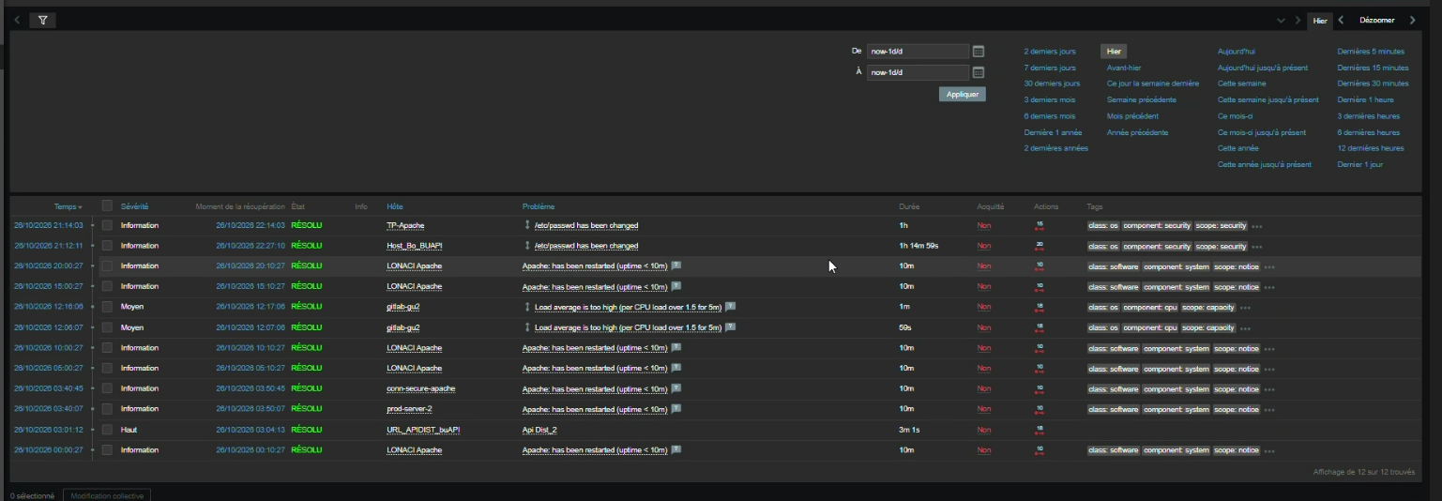
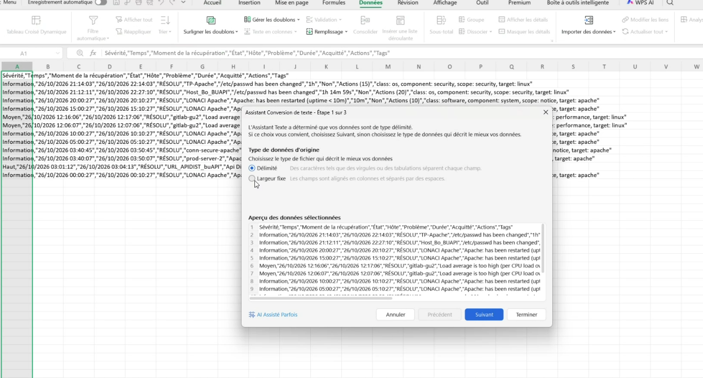

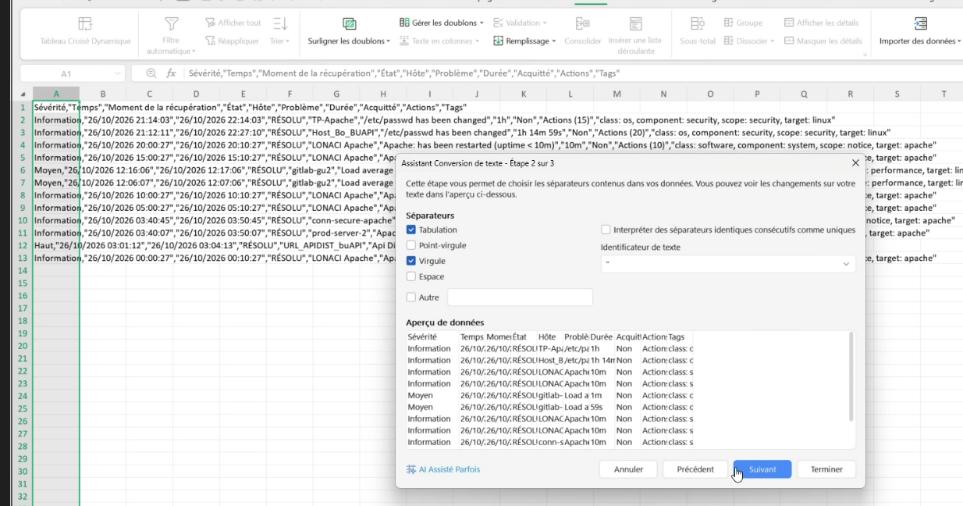

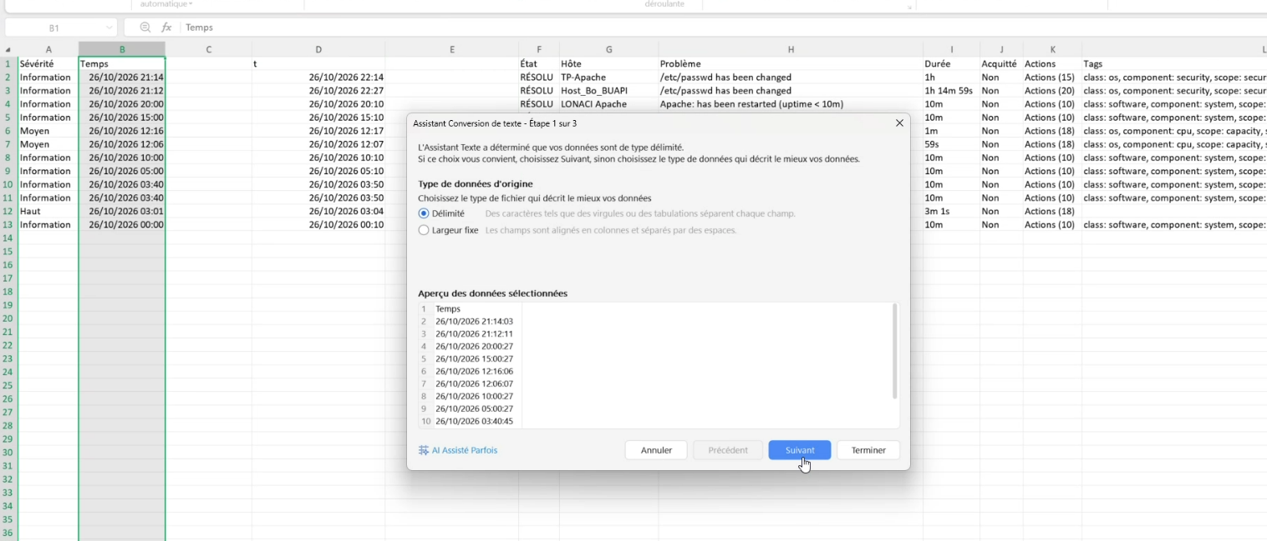
A pres choisir espace puis suivant OK
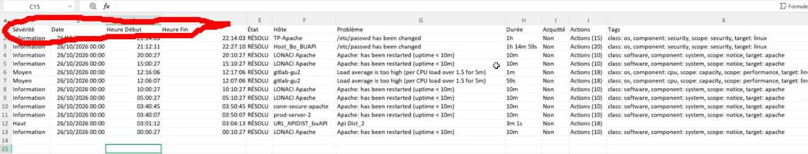
ON SUPPRIME LE RESTE DES COLONNES APRES duree

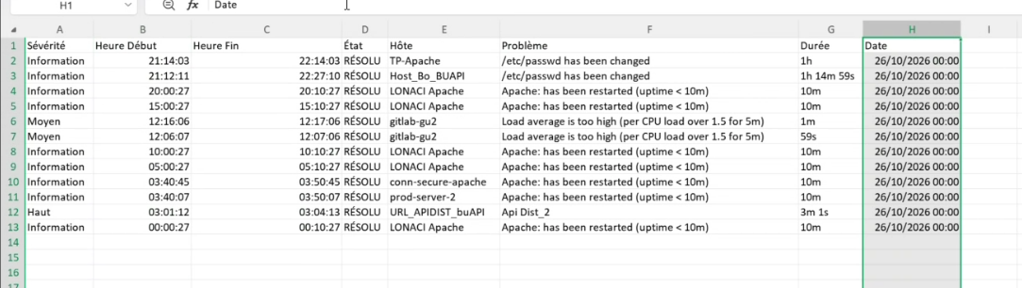
On deplade DATE vers la droite

On filtre les REDELMARRAGE (Apache machin truc)
ON MET CA DANS UNE AUTRE FEULLES ET ON GARDE LE RESTE
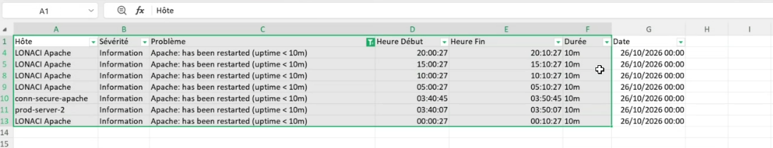
On eleve ( )
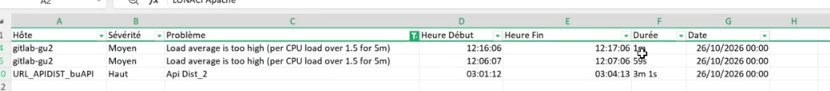
On enleve toutes ses alertes sauf si ca dure plus de 5 min
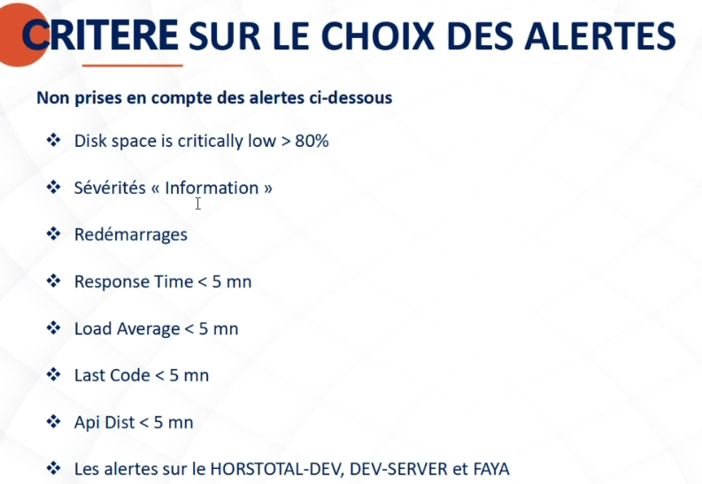

PUIS ON PAR SUR GCP
ALERTE

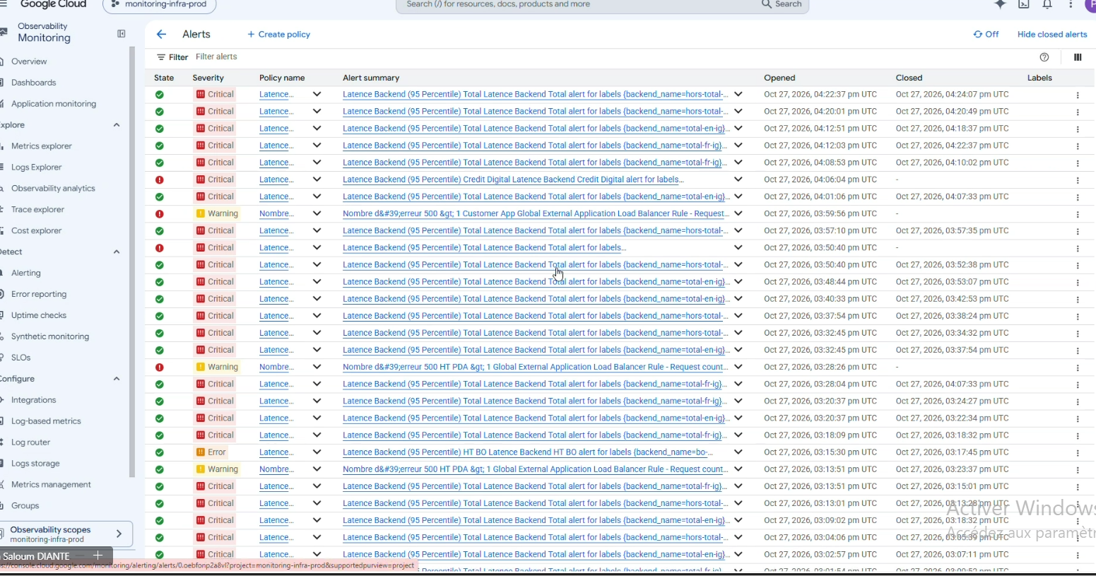

ON FILTRE LA DATE

ON EUT AFFICHER QUE200 ALERTES
ON PEUT PAS EXPORTER DU COUP ON COPIE
PUIS ON COLLE SUR UNE NIUVELLE FEUILLE EXCEL
COLLER AVEC (RESPECT DU MISE EN FORME DE DESTINATION à
v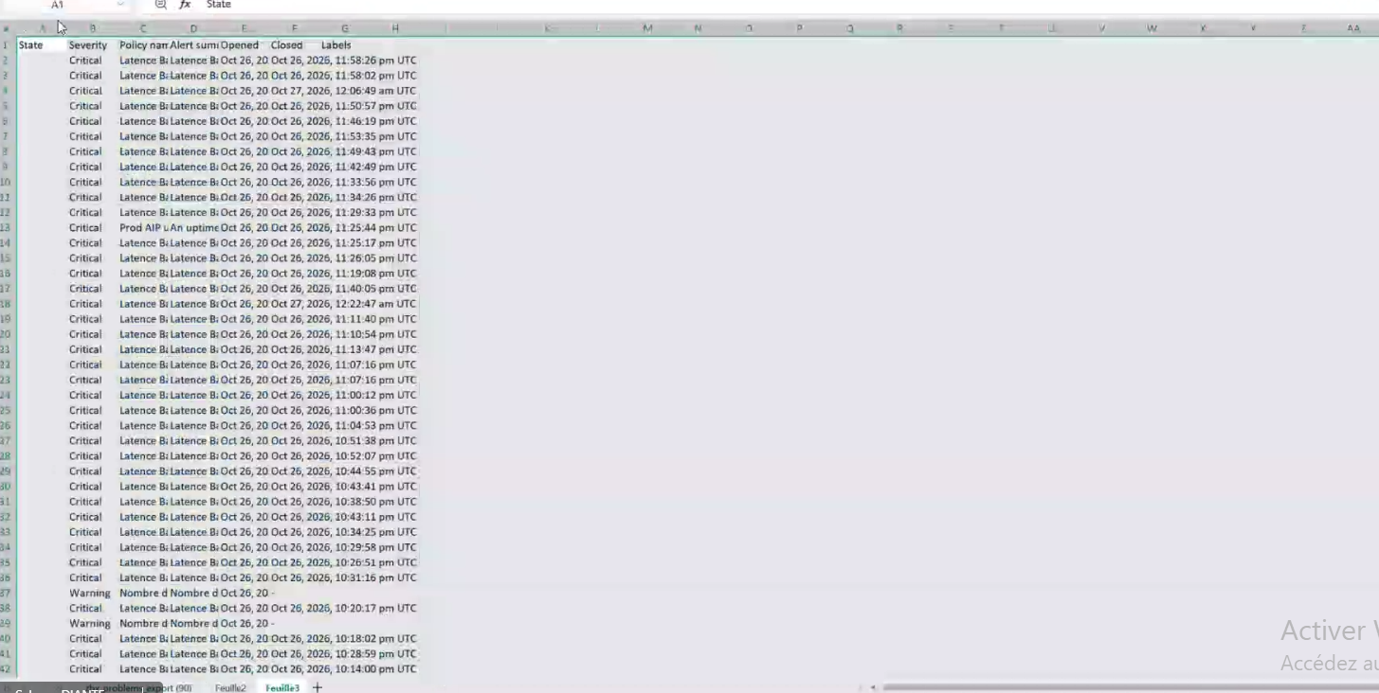
ON RETOURNE SUR GCP ON COPIE LE REESTE DES ALERTES
EN COPIANT IL FAUT ENLEVER LA LIGNE D’ENTETE
SI LE BOUTON EST TOUJOURS ACTIFS ca veut dire qu’il reste des alerte sinon c’est finis


Ici on doit separer l4alerte et le temps
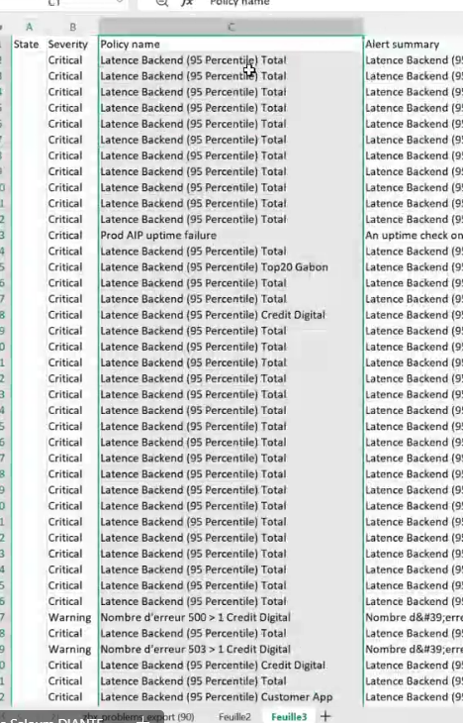
On inserre un enouvelle colone
On selectionne la colonne qui contien les 2
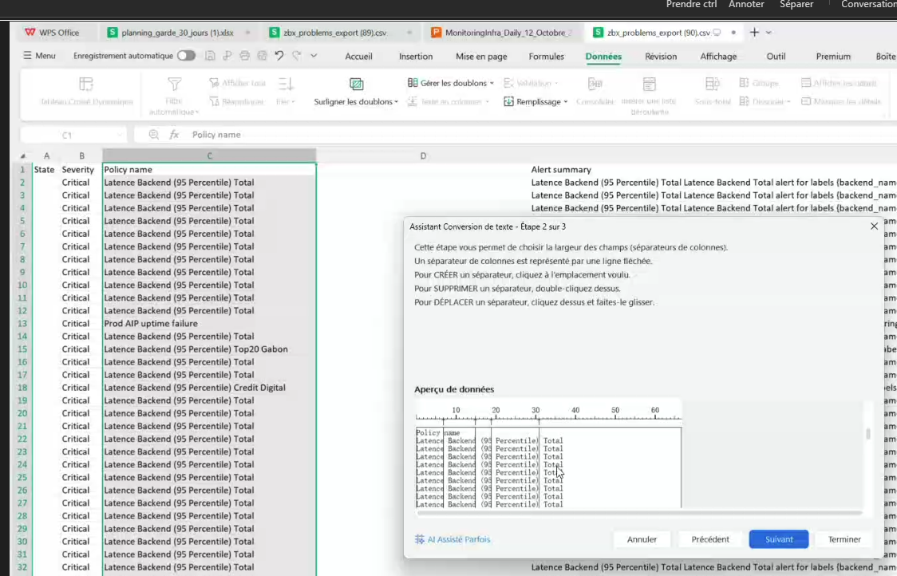
LA SEPARATION 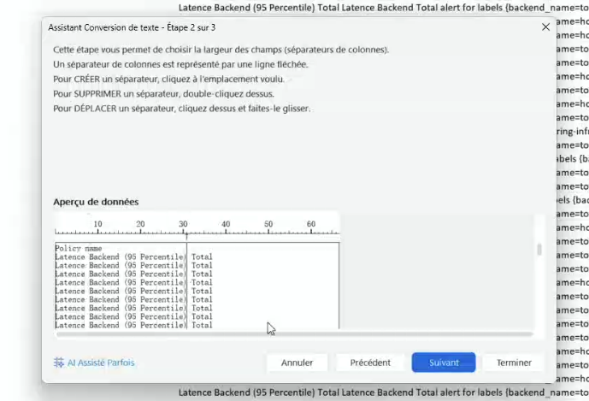
PUIS SUIVANT

IL EXISTE DES LIGNE SANS HOTE
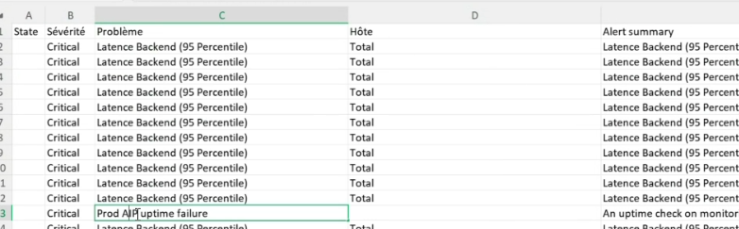
ON FILTRE LES HOTE VIDE
ON COPIE (PROD AIP)
ON LE COLLE DANS HOTE
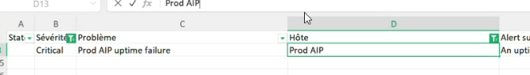
IL Y’A UASSI CUSTUM API

ON FILTRE LES LATENCE OU Y’A HOTE (BO HTP) ON MET (BO TOTAL)
HT BO = BO CLASSIC
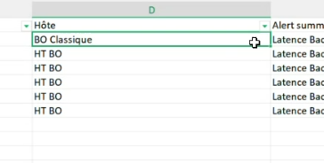
POUR LES (LAST CODE) C’EST BO INTEGRALà

IL Y’A D’AUTRES NOM D’HOTE MAL ECRIS
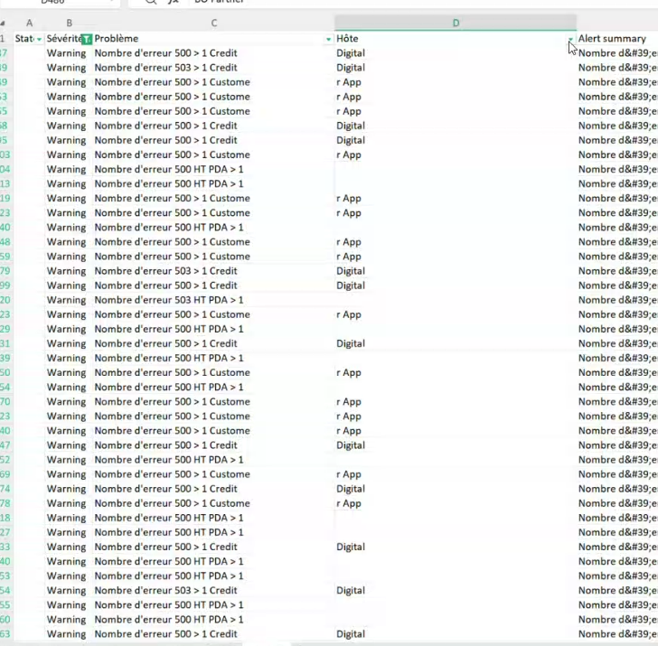
DANS PROBLEM ON COUPE ( HT PDA) POUR LE COLLER SUR L’HOTE
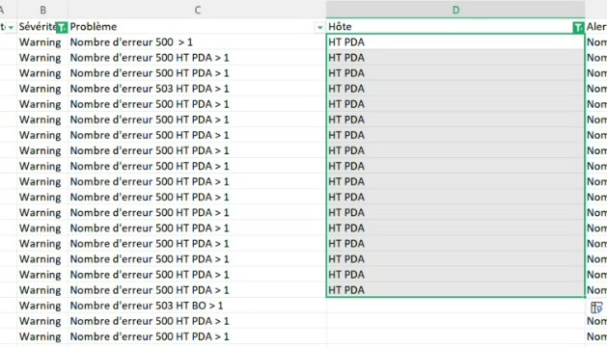
LES HT BO => BO CLASSIC

LES HOTES (DIGITAL) => CREDIT DIGITAL
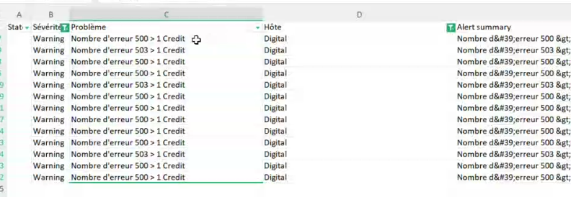

LES HOTES (APP) => CUSTOMER APP
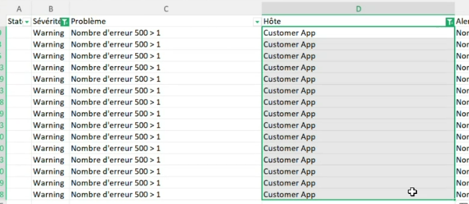

IL Y’A 2 NOMBRE D’ERREUR 500 IL FAUT SUPP L’ESPACE DE l4UN

ON FILTRE ET SELECITONNE LES (ALERTE : LATENCE BACKEN ) DE TOTAL PUIS ON LES SUPPRIMES

Y’EN A VRAIMENT BEAUCOUP

ON DOIT MONTER LE NOMBRES D’ALERTE PAR HOTES
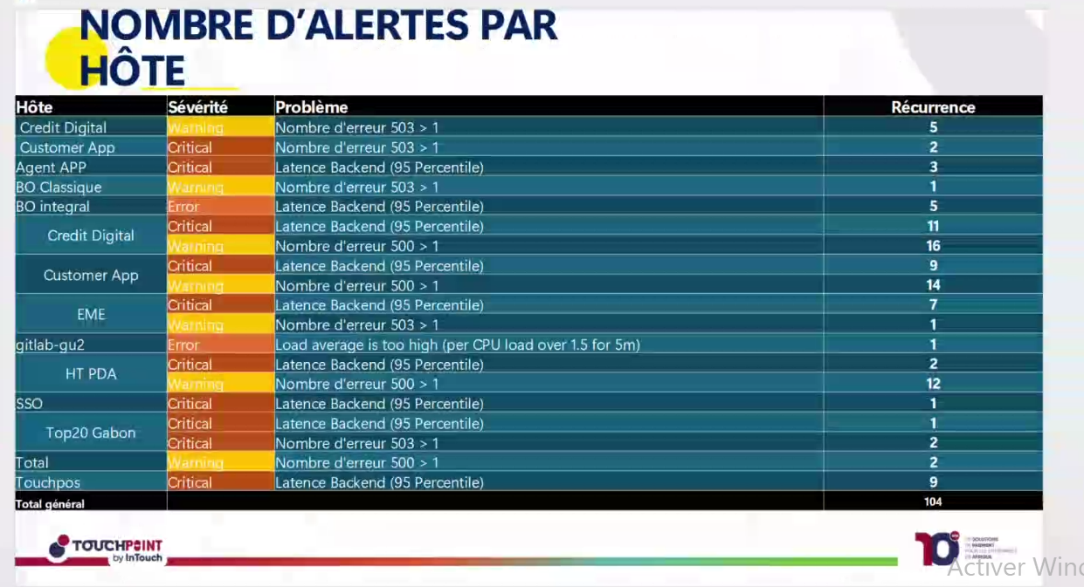
ON SELECTIONN LES DONNES
DONNES > TABLEAU CR DYNA

ON SELECTIONNE SES DONNEES LKA
PROBLEME
SEVERITE
HOTE

ET HOTE POUR VALEUR
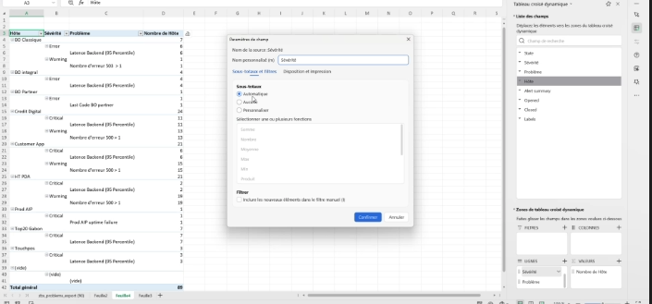

ON SELECTION LES DONNEE
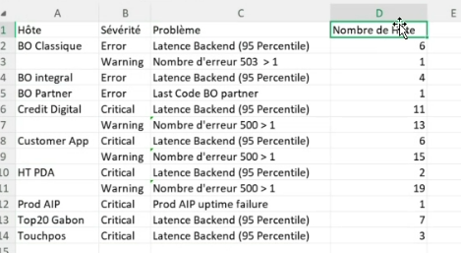
ON CHANGE (NOMBRE DE) EN (RECURRENCE DES LAERTES)

ON RAJOUTE UNE LIGNE (TOTAL GENERAL ) POUR LA TOTALE
ON COPIE LA MISE NE FORME DU TEMPLATE

LA 1ER LIGNE ET DERNIERE LIGNE MEME CONFIGURATION
LIGNE D’ENTETE
GRAS
POLICE / BLANC

A LA FIN DEFINIR COMME MODEL PAR DEFAUT POUR NE PLUS AVOOR A LE FAIRE
Y’A UNE COULEUR POUR CHAQUE TYPE D’ALKERTE VOIR LE TEMPLATE

POUR LE GRAPHE

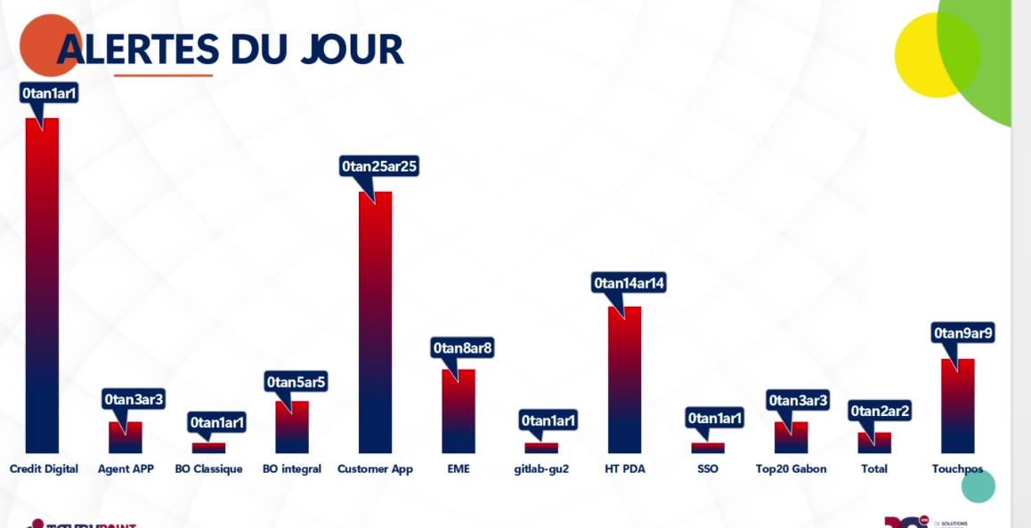
ON ENLEVE : PROBLEME, SEVERITE ET ...
ON GARDE QUE HOTE
ON GENERE UN GRAPHE ET ON APPLIQUE LES MISES EN FORME POUR AVOIR LA LE E GRAPHE
ON MET LES BARRES BE DEGRADE S
ON FAIT TOUT POUT AVOITR LA MMEE CHOSE QUE SUR LE TEMPLATE

DIAPO LATENCE
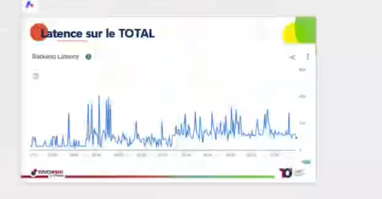
C’EST DES CAPTURE SUR GCP
SUR GCP => DASHOARD

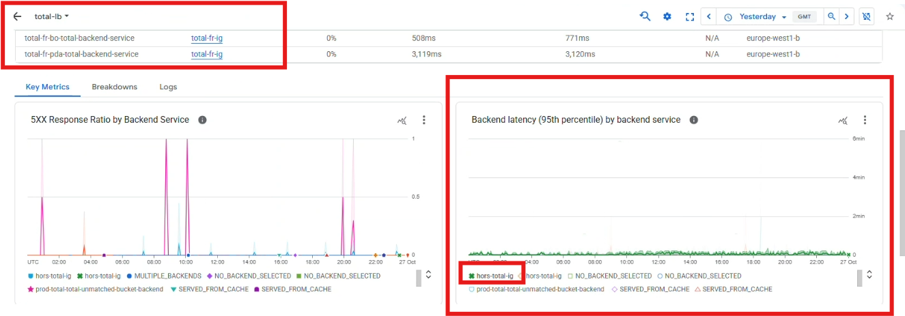
ICI IL FAUT JUSTE FAIRE UNE CAPTURE D’ECRAN ET COLLER DANS LE RAPPORT

REDEMARRAGE ?

FREQUENCE D’ALERTE PAR JOUR ?

